Prachtig Russisch lied zonder woorden, om met je klas te zingen bij de lessen over Rusland! (Versie 20210428)

Je kunt het lied meerstemmig oefenen op:

https://www.vrijeschoolliederen.nl/lied/russisch-lied-zonder-woorden-4st/
en beluisteren op:
https://www.youtube.com/watch?v=rnlmXSaOE2E

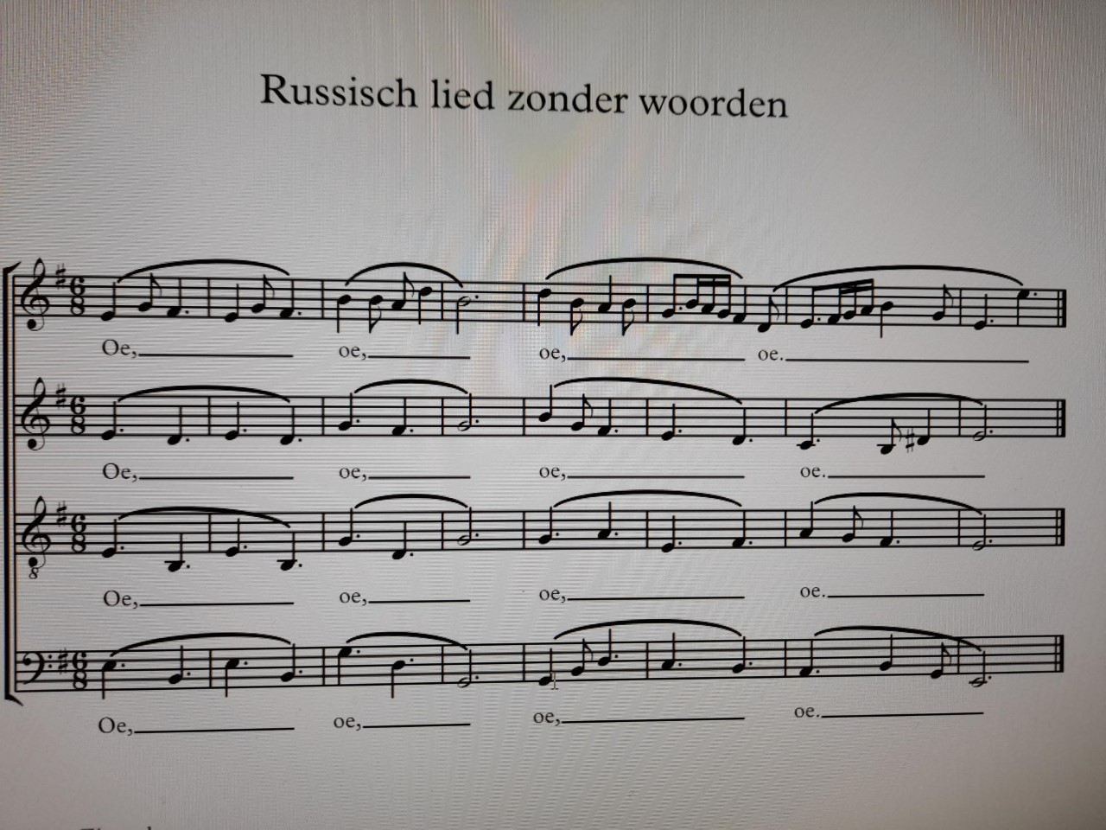

0-0-0-0-0

